Presseinformation
»Mühlviertler Gift« von Eva Reichl
Meßkirch, August 2022

Das letzte Mahl
Der neue Mühlviertel-Krimi von Eva Reichl
- Neuer Fall für Chefinspektor Oskar Stern

- Eine Kräuterhexe als Verdächtige

Zum Buch
In Bad Kreuzen wird der Manager Roland Petrovsky tot auf der Parkbank vor der Kirche aufgefunden. Die Obduktion ergibt, dass das Opfer mit dem Blauen Eisenhut vergiftet wurde. Kurz darauf haben Chefinspektor Oskar Stern und Gruppeninspektorin Mara Grünbrecht mehrere Verdächtige, allen voran die als Kräuterhexe bekannte Katharina Wunderfall, die sich mit Pflanzengiften bestens auskennt. Doch auch die frisch gebackene Witwe Gloria Petrovsky und deren Mutter sowie Schwester geraten ins Visier von Oskar Stern, der vor seinen Kollegen nicht verheimlichen kann, dass ihm eine der Verdächtigen besonders gefällt. Als er erfährt, dass das Opfer seine Frau zu Lebzeiten brutal geschlagen, misshandelt und vergewaltigt hat und die Frauen keinen Hehl daraus machen, froh über das Ableben des Managers zu sein, traut er ihnen den Mord durchaus zu. Doch was hat der auskunftsfreudige Altbauer Karl mit der Sache zu tun? Und wieso wurde neben dem Manager auch noch eine Katze mit Blauem Eisenhut vergiftet?

Die Autorin
Eva Reichl wurde in Kirchdorf an der Krems in Oberösterreich geboren und zog wenige Jahre später mit ihrer Familie ins Mühlviertel, wo sie bis heute lebt. Neben ihrer Beschäftigung als Controllerin schreibt sie überwiegend Kriminalromane und Kindergeschichten. Mit ihrer Mühlviertler Krimiserie verwandelt sie ihre Heimat, das wunderschöne Mühlviertel, in einen Tatort getreu dem Motto: Warum in die Ferne schweifen, wenn das Böse liegt so nah?

Mühlviertler Gift
Eva Reichl
320 Seiten
EUR 14,50 [D] / EUR 15,00 [A]
ISBN 978-3-8392-0288-3
Erscheinungstermin: 10. August 2022
Kontaktadresse:

Gmeiner-Verlag GmbH
Laura Oberndorff
Im Ehnried 5
88605 Meßkirch
Telefon: 07575/2095-154
Fax: 07575/2095-29
laura.oberndorff@gmeiner-verlag.de
www.gmeiner-verlag.de

Cover und Porträtbild zum Download (Verlinkung hinterlegt)

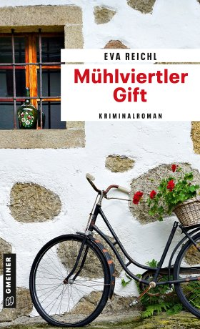
Bildrechte © Lisa Reichl

Anforderung von Rezensionsexemplaren:
- Eva Reichl »Mühlviertler Gift«, ISBN 978-3-8392-0288-3

Absender:

^{Redaktion}

^{Ansprechpartner}

^{Straße}

^{Land-PLZ Ort}

^{Telefon / Telefax}

^{E-Mail}

